Консультація для батьків

«Сонце, повітря, вода – наші найкращі друзі»

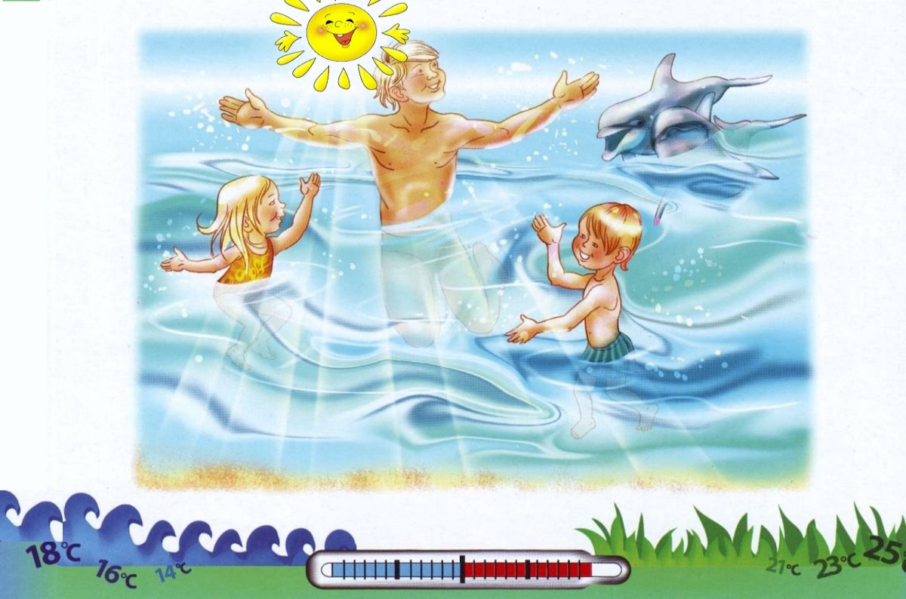

«Сонце, повітря, вода – наші найкращі друзі» та «Якщо хочеш бути здоровим – загартовуйся!» - віломі нам з дитинства «крилаті» фрази. Звичайно, ми хочемо бути здоровими, сильними, красивими та щасливими.
Загартовування – це система профілактичних заходів, спрямованих на стійкість організму до несприятливих факторів навколишнього середовища. Оздоровче загартовування допомагає організму підвищити адаптацію до умов зовнішнього середовища.
Загартовування дітей відноситься до основних заходів, що сприяють виховуванню здорових дітей, допомагають нормалізувати розвиток, підвищують стійкість до шкідливого впливу зовнішнього середовища. Воно має велике значення в профілактиці не тільки захворювань органів дихання, але й дитячих інфекційних як гострих, так й хронічних захворювань.
Загартовування підвищує опірність організму до несприятливого впливу оточуючого середовища, метеорологічних факторів (холоду, підвищеної температури, вологості, руху повітря тощо). Загартування тісно пов’язано із загальним пристосуванням організму до різноманітних умов оточуючого середовища та має велике значення в акліматизації людини і є невід’ємною частиною фізичного виховання. В основу загартовування покладений принцип багаторазового впливу на організм певних подразників та розвиток за механізмом умовних рефлексів пристосувальних реакцій і відповідних змін багатьох функцій організму. Особливе значення має удосконалення функції теплорегуляції. Поряд з функціональними змінами при загартовуванні в організмі відбуваються й морфологічні зміни захисного характеру.
Спеціальні загартовуючи процедури проводяться в певний час дня та при відповідних умовах, наприклад, повітряні і сонячні ванни, різноманітні водні процедури, денний сон на відкритому повітрі тощо.
Організовуючи спеціальні процедури, слід додержувати таких принципів: ПОСЛІДОВНІСТЬ; СИСТЕМАТИЧНІСТЬ; УРАХУВАННЯ ІНДИВІДУАЛЬНИХ ОСОБЛИВОСТЕЙ

ЗАГАРТОВУВАННЯ СОНЦЕМ
Сонце благотворно впливає на фізичний розвиток дитини, зміцнює та оздоровлює її, підвищує опірність організму проти негативного впливу зовнішніх умов. Ультрафіолетові сонячні промені мають бактерицидний та анти рахітичний вплив. Під дією променів хвороботворні мікроби швидко гинуть, знезаражується й повітря в приміщенні. Але загартовування сонцем треба використовувати вміло і обережно. Сонячні ванни суворо дозуються й проводяться тільки з дозволу лікаря під його наглядом. Найсприятливіший час приймання сонячних ванн з 9 до 11 години ранку і з 16 до 18 години вечора. У цей час не дуже жарко й найефективніше ультрафіолетове опромінювання.
Тривалість сонячних ванн спочатку 4-5хв, потім доводять у другій молодшій групі до 20хв, у середній до 25хв, у старшій до 30хв безперервного перебування на сонці. Закінчувати їх слід водними процедурами, перед прийняттям яких дитина повинна охолонути, посидіти декілька хвилин у затінку. У разі перегрівання та погіршення самопочуття (млявість, головний біль, безсоння тощо) сонячні ванни відміняють. Протипоказані вони дітям з підвищеною нервовою збудливістю, хворим на туберкульоз, малярію, із серцево-судинними захворюваннями

ЗАГАРТОВУВАННЯ ПОВІТРЯМ.
Першим етапом загартовування вважають вплив на організм повітря. Повітря в приміщенні (кімнаті, залі, груповій кімнаті дитячого садка), де перебувають діти, має бути завжди чистим, свіжим, мати температуру +18,+19С. У прохолодну погоду кімнату провітрюють не менш 3-4 рази на день, а влітку тримають вікна відчиненими. Діти дуже чутливі до недостачі свіжого повітря, стають млявими, в них погіршується сон, апетит.
Основним і найефективнішим методом загартовування повітрям є повітряні ванни в русі. Вони застосовуються в приміщенні (під час занять, ранкової та гігієнічної гімнастики, після денного сну) та на прогулянці.
В літній час їх треба проводити на свіжому повітрі при температурі не нижче +16С. Для повітряних ванн вибирають сухе, захищене від вітру місце на рівному майданчику. З легко вдягненими дітьми проводять рухливі ігри або гімнастичні вправи протягом 8-12хв. У теплі дні підбирають ігри середньої рухливості, щоб діти не перегрівалися. Тривалість повітряних ванн поступово збільшують до 30хв. У холодну погоду застосовують більш динамічні ігри та вправи. Вони чергуються із спокійними іграми, щоб діти не втомлювалися. В осінньо-зимовий період діти приймають повітряні ванни в приміщенні після денного сну (діти вдягнені в труси і тапочки) або вранці в поєднанні з гімнастикою, але завжди в установлений час. Рух, як і прохолодне повітря, посилює роботу серцево-судинної, дихальної систем та інших важливих органів, дає найкращий оздоровчий ефект.
Початкова температура в кімнаті (залі), де проводять повітряні ванни, повинна бути +18С, потім її треба понизити через 3-4 дні на 1 градус і так довести до +11+12С. Повітряні ванни в приміщенні тривають 8-10хв в молодших групах і до 20хв у старших групах.
Необхідно слідкувати за ознаками переохолодження. При появі «гусячої шкіри» дитину треба одразу вдягнути. У дітей з алергічним діатезом переохолодження настає швидше.
Під час прогулянок також проводиться загартовування повітрям (щодня по 2 рази). Слід привчати переносити зміну температури й проводити прогулянки в будь-яку погоду (при температурі повітря взимку не нижче 15 морозу. Якщо є відповідні умови, бажано організовувати післяобідній сон на свіжому повітрі. Під час такого відпочинку дитячий організм одержує багато кисню, стає менш чутливим до інфекцій і захворювання верхніх дихальних шляхів. Денний сон збільшує перебування дітей на повітрі на 1,5-2 години.
ЗАГАРТОВУВАННЯ ВОДОЮ.
Дуже впливовим природним засобом загартовування є вода, її температура. Впливають на організм також механічні фактори, наприклад обтирання, обливання, душ, купання, та хімічні – солоні, хвойні ванни, купання в морі. Вода – швидкодіючий і дуже ефективний засіб загартування. Під час процедур організм приблизно у 28-30 разів інтенсивніше втрачає тепло ніж при повітряних ваннах. Спершу кровоносні судини звужуються, кров відливає у внутрішні органи, шкіра бліднішає й дитина навіть може відчувати озноб. Через певний час судини знову розширюються, кров інтенсивно припливає, шкіра червоніє, стає теплішою. Таким чином, тренується і нервова, і судинна системи. Все це сприяє зміцненню організму. В зв’язку з тим, що водні процедури є збуджуючим і тонізуючим засобом, їх краще застосовувати після ранкової гімнастики або денного сну.
Водні загартовуючи процедури бувають місцеві – обтирання, обливання, ванни, та загальні – гігієнічна ванна, вологе обтирання, обливання, душ, купання у водоймах.
Місцеві процедури проводять з поступовим посиленням дії, починаючи з більш слабо діючих або знижуючи кожного разу температуру води. Треба дуже уважно слідкувати за вихідним станом здоров’я дітей, їх реакцією на процедуру, враховувати індивідуальні особливості кожної дитини.
Обтирання – найпростіша водна процедура, яку можна застосовувати для дітей різного віку. Проводиться вона змоченою у воді рукавичкою, зшитою з тканини, але не дуже м’якої. Для кожної дитини своя рукавичка. Обтирають тіло частинами (спочатку руки, потім шию, груди, живіт, спину, ноги) протягом 1-2хв. і тут же розтирають рушником від периферії до центру (за рухом крові). Місцеве обтирання є перехідною стадією до загального, але може проводитись і тривалий час – для ослаблених дітей після хвороби.
Початкова температура води для обтирання дітей другої молодшої та середньої груп +32, для старшої +30, підготовчої до школи +28. Через кожних 2-3 дні температура знижується на 1 і доводиться до +24 влітку та +26 взимку, в другій молодшій групі, а в інших групах на 2 нижче ( відповідно +22 та +24, +20 та +22 ). Старші діти обтираються самостійно.
Обливання має більший вплив на організм, ніж обтирання, тому що значна частина поверхні шкіри одночасно зазнає дії води. Рекомендується проводити перед обідом або після денного сну різними способами, під душем або з лійки.
Висота падіння води під час обливання повинна бути не більше 40-50см. Слід стежити, щоб вода діяла на якнайбільшу поверхню тіла; спочатку обливається спина, потім груди і живіт, потім правий і лівий боки. Голову підставляти не слід, але влітку корисно її трохи змочити. Після обливання треба розтерти тіло сухим рушником і швидко вдягнутися. Тривалість перебування під струменем води не більше від 20-40 сек. Знижувати температуру води при обливанні слід поступово: влітку з +35 до +22 в молодшій групі, з +32 до +22 в середній групі, з +30 до +20 у старшій; температура води знижується кожні 3-4 дні на 1; взимку температура знижується повільніше – через 4-6 днів. Процедуру закінчується витиранням досуха й розтиранням тіла до почервоніння.
У багатьох дитсадках протягом року діти миють ноги в прохолодній воді. Ця процедура сприяє зменшенню потіння ніг, зміцнює м’язи та зв’язки стопи, запобігає розвитку плоскостопості. Починати обливати ноги треба при температурі води +20, поступово знижуючи до +16, +14 . У тазі має бути води стільки, щоб покрити гомілку. Під час ванн дитина виконує рухи ногами, згинає й розгинає пальці. Тривалість процедури 10-20сек.
Також широко використовується так зване контрастне загартування. При цьому ноги спочатку обливають теплою водою +36 , а потім температуру поступово знижують до +28+18, а наприкінці знову тепла вода +36. Таке обливання викликає вихідне розширення судин, а дія холодної води оказує загартовуючий ефект. Наступне тепле обливання перешкоджає виникненню спазма капілярів. Контрастне обливання дозволяє і після захворювання не виводити дитину з системи загартування, обливаючи ніжки тільки теплою водою.
Купання в природній водоймі (річка, озеро, море) завдяки одночасному впливу на організм води, повітря та сонячних променів має особливе значення для загартування дітей. До купання допускають дитину за умови, що вона підготовлена до дії прохолодної води, вітру та сонця; після проведення курсу обтирання, обливання, повітряних і сонячних ванн. Купання краще починати в безвітряну погоду при температурі повітря +24+26 і води не нижче +22+23. Течія води не повинна бути сильною. Найкращий час для купання з 10 до 12 години ранку. Тривалість купання обмежується 2-3 короткочасними опущеннями в воду, від 2-3хв поступово збільшується до 5хв в молодших і до 8хв у старших групах. Дитині дозволяється купатися не більше 1 разу на день. З часом можна проводити купання при нижчій температурі води +20, +18. При цьому тривалість купання зменшується. Треба також слідкувати за станом дитини: при найменших показниках переохолодження (бліде обличчя, сині губи, озноб, «гусяча шкіра») купання слід зупинити. Після виходу з води тіло витирають досуха й добре розтирають, дитину відводять в тінь.
При загартовуванні плаванням під час купання слід додержуватись таких правил:
- не купати дітей натщесерце або раніше, ніж через 1-1,5 години після їди; - не купати спітнілих або охолоджених дітей; - у воді молодші діти повинні рухатися, а старші – плавати; - при появі ознобу дитина повинна негайно вийти з води.
Морське купання оказує на організм дитини більший ефект, так як при цьому поєднується термічний та механічний вплив (тиск великої маси води та удари хвиль) й, крім того, морська вода оказує хімічний вплив (солоність тощо).Під час купання не рекомендовано виходити з води, щоб погрітися на сонці, а потім знову зануритись у воду. Корисно дати побігати по піску після купання. В прохолодну та дощову погоду купання замінюється обливанням чи обтиранням.
Останнім часом дуже поширене раннє плавання дітей. Ця водна процедура для здорових дітей; починається вона з 2-3 тижня життя дитини. Фізіологічною основою такого плавання є безумовний рефлекс плавання кожного немовляти, що дозволяє використовувати цю загальну водну процедуру з поступовим збільшенням перебування дитини в воді та формувати подальші навички плавання. Такий спосіб загартування потребує особливої уваги, проводиться під наглядом підготовленого спеціаліста, в умовах поліклініки, під суворим лікарським доглядом та за індивідуально розробленою методикою з урахуванням стану здоров’я та індивідуальних особливостей розвитку дитини.

